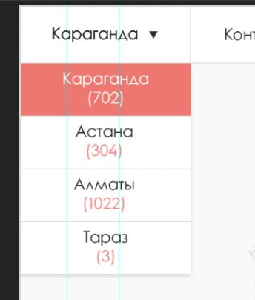

это дропдаун выпадающий список при наведении становится розовым, а при выборе название города остается в шапке

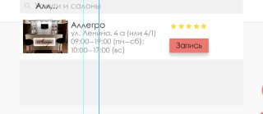

эту всплывающую подсказку в поиске делать не нужно, только поле поиска

при пустом значении надпись "услуги и салоны", а при введении исчезает этот текст



при наведении на кнопки шапки анимации наведения и клика

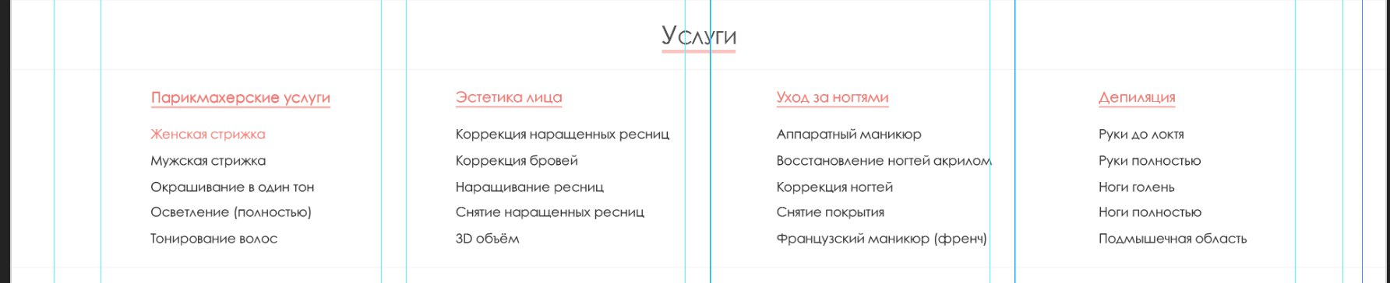

услуги - это неактивные ссылки, при наведении цвет становится розовым, как на макете

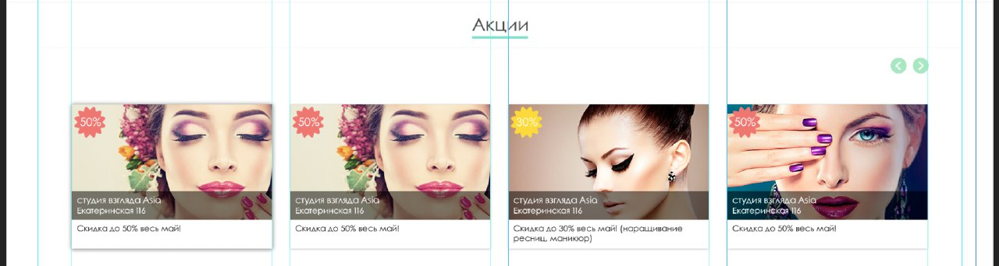

блок акции - это слайдер, который слайдится при нажатии на стрелки, расположенные справа сверху этого блока, их 8 штук

дополнительные картинки можете добавить кастомные на ваш выбор

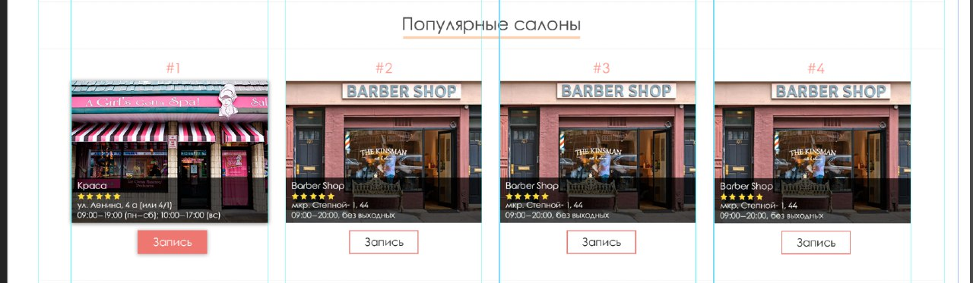

блок популярных салонов статический, из анимации только наведение

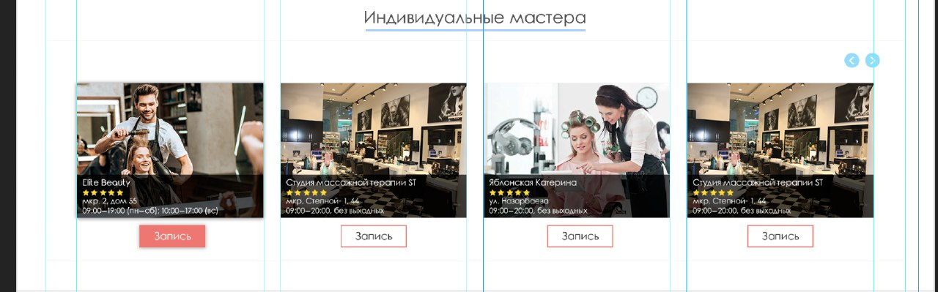

блок с индивидуальными мастерами слайдер аналогичный первому

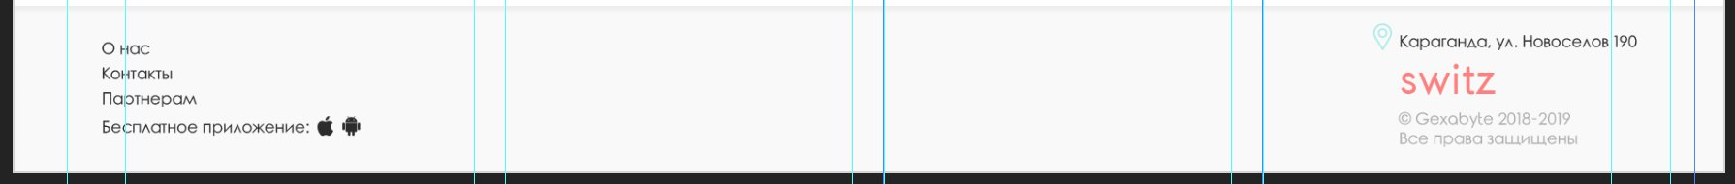

футер стандартный, содержащий только неактивные ссылки, из анимаций только эффект наведения

Верстка должна быть строго по макету